Akademia Rzemiosła i Przedsiębiorczości przy Politechnice Opolskiej

Publiczne Technikum w Opolu
ul. Luboszycka 9, 45-036 Opole, tel. 795587915, 77 4007277, 77 4007872 www.akademiarzemiosla.opole.pl rekrutacja@akademiarzemiosla.opole.pl

Opole, dnia ……………………….……………..

WNIOSEK O PRZYJĘCIE DO KLASY PIERWSZEJ
Zwracam się z prośbą o przyjęcie mojego dziecka
……………………………………………………………………………………………………………….
do klasy pierwszej Publicznego Technikum w Opolu w roku szkolnym 2025/2026
 | Technik informatyk  Technik programista  Technik architektury krajobrazu  Technik aranżacji wnętrz  Technik logistyk | 1  A
1
C
1
E
 |  | 1 F
 |  | 1 H
 | Technik handlowiec | 1 I

Proszę wniosek wypełnić elektronicznie i wydrukować
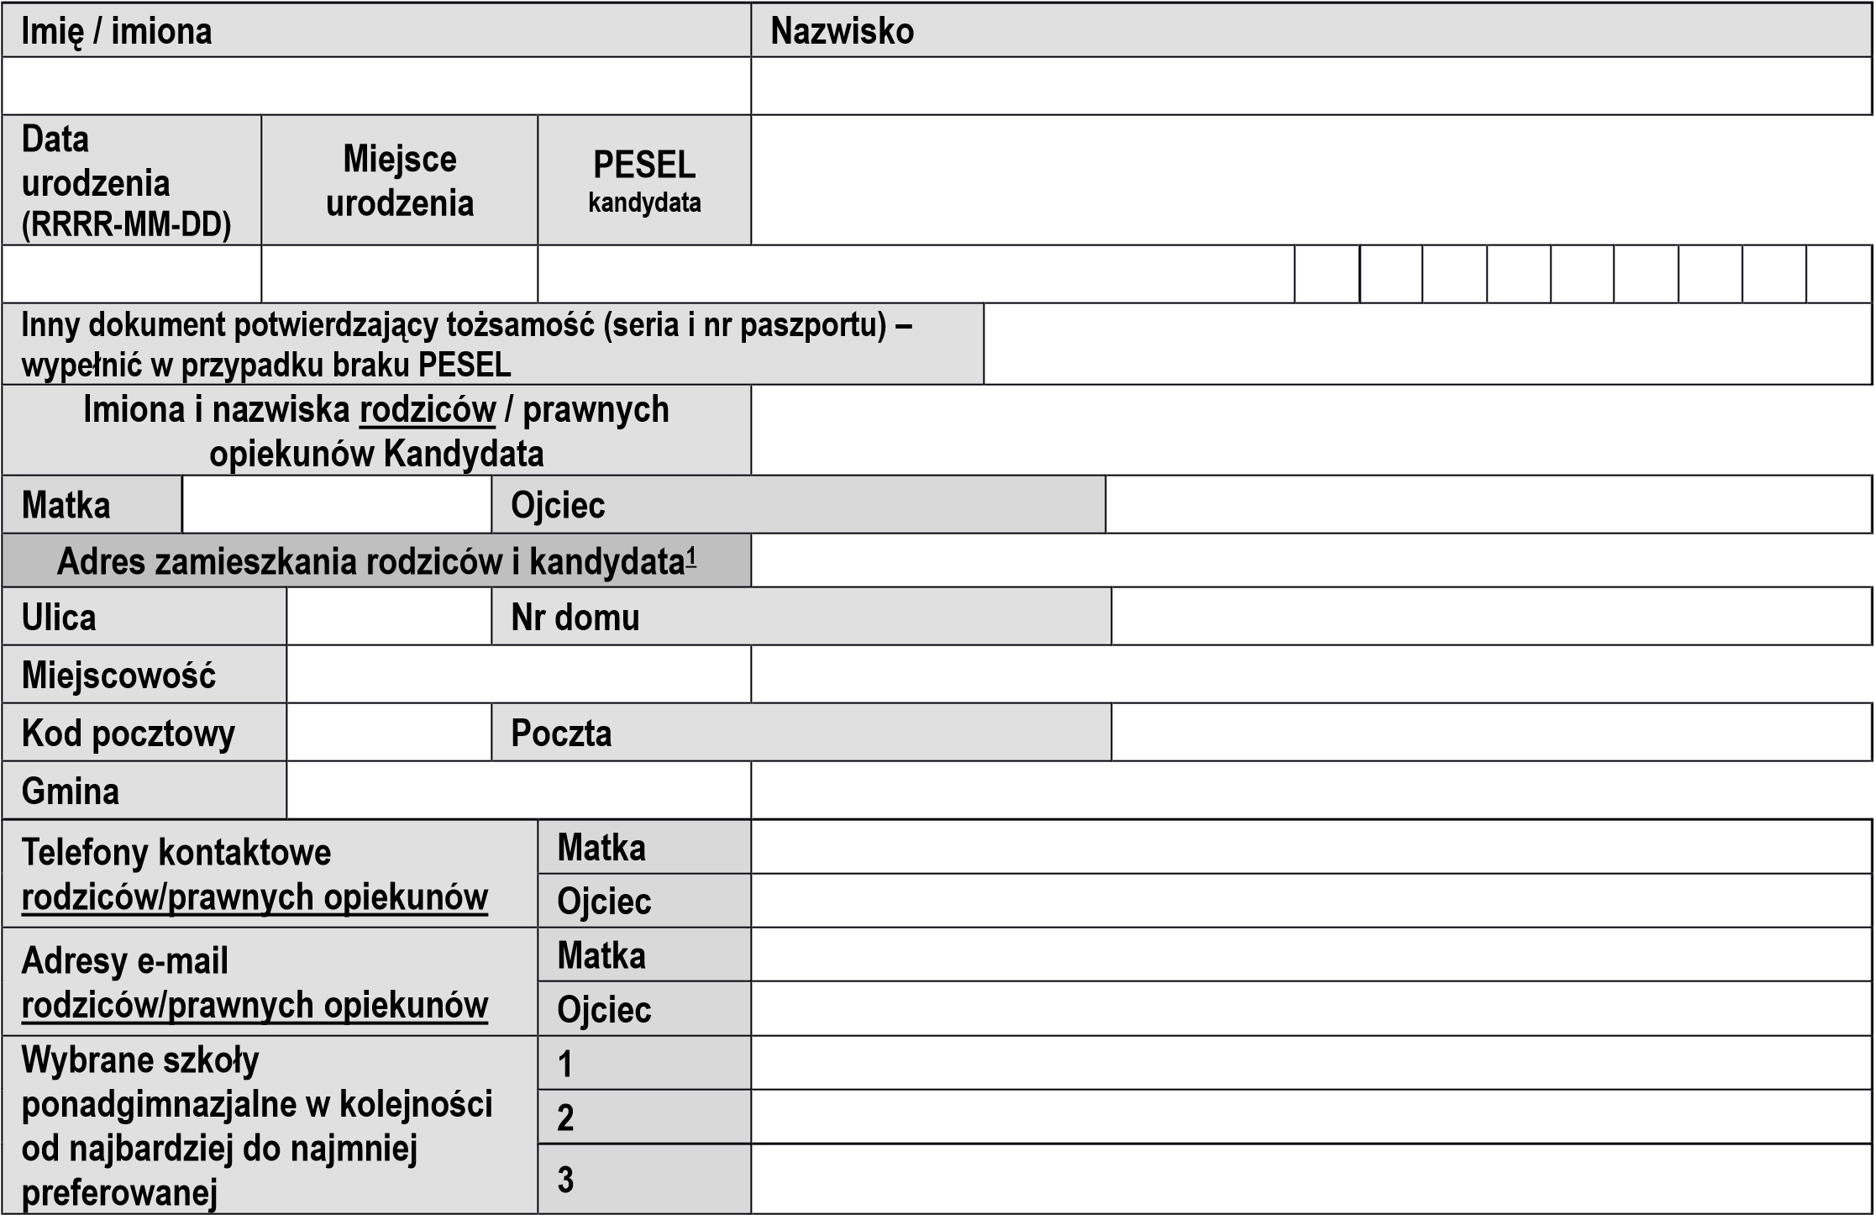

Podpisując niniejszy wniosek, oświadczam, że podane dane są zgodne z prawdą. Jestem świadomy/a odpowiedzialności karnej za oświadczenie nieprawdy, zgodnie z art. 233 Ustawy z dnia 6 czerwca 1997r. Kodeks Karny (Dz. U. 1997r., Nr 88, poz. 553 z późn. zm.)
Wyrażam zgodę na przetwarzanie powyższych danych osobowych w celach postępowania rekrutacyjnego oraz na umieszczenie powyższych danych w dokumentacji szkolnej, zgodnie z Ustawą z dnia 10 maja 2018 r. o ochronie danych osobowych (Dz.U. 2018 poz. 1000.)
Do wniosku dołączam następujące oświadczenia, dokumenty informujące o spełnianiu kryteriów rekrutacyjnych: ……………………………………………………………………………………………………………………………
……………………………………………………………………………………………………………………………
……………………………………………………………………………………………………………………………
……………………………………………………………………………………………………………………………

Podpis rodzica/prawnego opiekuna ……………………………..……………………

¹ art. 25, art. 26 Kodeksu Cywilnego Rozdział II Miejsce zamieszkania Art. 25
Miejscem zamieszkania osoby fizycznej jest miejscowość, w której osoba ta przebywa z zamiarem stałego pobytu

Art. 26
§ 1. Miejscem zamieszkania dziecka pozostającego pod władzą rodzicielską jest miejsce zamieszkania rodziców albo tego z rodziców, któremu wyłącznie przysługuje władza rodzicielska lub któremu zostało powierzone wykonywanie władzy rodzicielskiej.
§ 2. Jeżeli władza rodzicielska przysługuje na równi obojgu rodzicom mającym osobne miejsce zamieszkania, miejsce zamieszkania dziecka jest u tego z rodziców, u którego dziecko stale przebywa. Jeżeli dziecko nie przebywa stale u żadnego z rodziców, jego miejsce zamieszkania określa sąd opiekuńczy.

